
Casos de uso
BACK HOME

Gaes 2
Emely guerrero – sara pulido – ana correa

CASOS DE USO ADMINISTRADOR

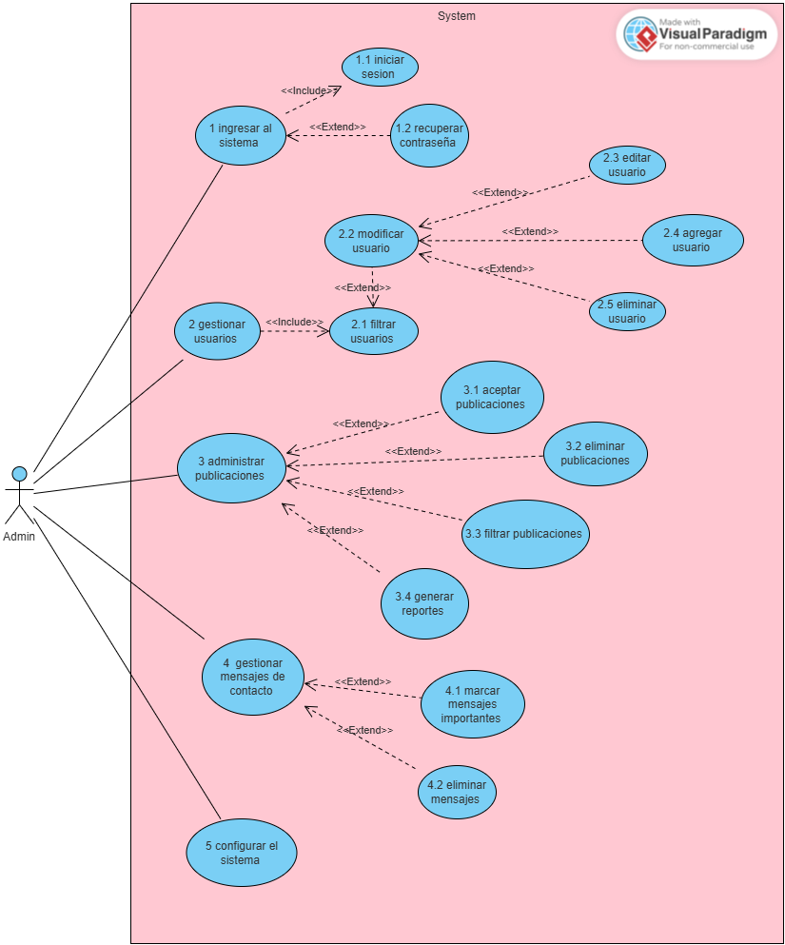
Casos de uso 1.1 | Iniciar Sesión
Actor | Administrador
Descripción | El actor ingresa al sistema iniciando sesión
Precondición | El administrador debe tener una cuenta previamente registrada
Secuencia Normal | Paso | Acción
Secuencia Normal | 1 | Ingresar a la pagina
Secuencia Normal | 2 | El administrador inicia sesión
Secuencia Normal | 3 | El sistema valida los datos
Postcondición | El administrador inicia sesión exitosamente
Excepciones | Paso |  | Acción
Excepciones | 1 |  | Si el login o la contraseña son incorrectos no podrá iniciar sesión
Excepciones | 2 |  | El sistema le pedirá que ingrese los datos de nuevo

Casos de uso 1.2 | Recuperar contraseña
Actor | Administrador
Descripción | Si el administrador olvidó su contraseña puede intentar recuperarla
Precondición | El administrador debe tener un correo valido para la recuperación de la contraseña
Secuencia Normal | Paso | Acción
Secuencia Normal | 1 | Dar click a la opción de recuperar contraseña
Secuencia Normal | 2 | El sistema le pedirá que ingrese su correo con el que va iniciar sesión
Secuencia Normal | 3 | Llegará a su correo la contraseña para iniciar sesión
Pos Condición | Se recuperó la contraseña mediante el correo
Excepciones | Paso |  | Acción
Excepciones | 1 |  | El sistema no pudo encontrar tu cuenta

Casos de uso 2.1 | Filtrar usuarios
Actor | Administrador
Descripción | Se encontrará los datos de los usuarios registrados según la búsqueda
Precondición | Debe haber mínimo un usuario en el sistema
Secuencia Normal | Paso | Acción
Secuencia Normal | 1 | Se busca un usuario especifico por búsqueda
Secuencia Normal | 2 | Se ven todos los datos correspondientes al usuario
Postcondición | Se filtró los usuarios
Excepciones | Paso |  | Acción
Excepciones | 1 |  | No se encontró al usuario porque no existe en el sistema

Casos de uso 2.2 | Modificar usuario
Actor | Administrador
Descripción | El administrador podrá modificará el usuario seleccionado
Precondición | Deberá existir un usuario valido para su modificación
Secuencia Normal | Paso | Acción
Secuencia Normal | 1 | Escoger al usuario que se quiera modificar
Secuencia Normal | 2 | Dar en ´Modificar´ para que se despliegue las acciones que se puedan realizar
Postcondición | Se dará la opción de modificar un usuario
Excepciones | Paso |  | Acción
Excepciones | 1
Excepciones | 2

Casos de uso 2.3 | Editar Usuario
Actor | Administrador
Descripción | El administrador podrá editar a cualquier usuario y actualizar sus datos
Precondición | El administrador debió haber escogido un usuario para modificarlo
Secuencia Normal | Paso | Acción
Secuencia Normal | 1 | Dar click a la opción modificar y luego editar
Secuencia Normal | 2 | El administrador editará los datos del usuario para actualizarlos en el sistema
Secuencia Normal | 3 | El sistema se actualizará con los datos editados del usuario seleccionado
Pos Condición | Se editaron los datos del usuario exitosamente
Excepciones | Paso |  | Acción
Excepciones | 1 |  | El sistema no pudo actualizar los datos por un error al editarlos

Casos de uso 2.4 | Agregar Usuario
Actor | Administrador
Descripción | El administrador podrá agregar un usuario nuevo
Precondición | El nuevo usuario no podrá tener los mismos datos de un usuario ya registrado
Secuencia Normal | Paso | Acción
Secuencia Normal | 1 | Dar click a la opción modificar y luego agregar usuario
Secuencia Normal | 2 | El administrador agregará un usuario nuevo en el sistema
Postcondición | Se agregaron nuevos usuarios a la base de datos
Excepciones | Paso |  | Acción
Excepciones | 1 |  | El sistema no agregar un nuevo usuario por duplicación de datos o errores

Casos de uso 2.5 | Eliminar Usuario
Actor | Administrador
Descripción | El administrador podrá eliminar un usuario del sistema
Precondición | El usuario eliminado debió estar previamente registrado
Secuencia Normal | Paso | Acción
Secuencia Normal | 1 | Dar click a la opción modificar y luego eliminar usuario
Secuencia Normal | 2 | El administrador eliminara un usuario registrado en el sistema
Postcondición | Se eliminaron permanentemente los usuarios de la base de datos
Excepciones | Paso |  | Acción
Excepciones | 1

Casos de uso 3.1 | Aceptar Publicaciones
Actor | Administrador
Descripción | El administrador podrá aceptar publicaciones que los usuarios crearon
Precondición | La publicación se debió crear por un usuario registrado
Secuencia Normal | Paso | Acción
Secuencia Normal | 1 | El administrador revisa las solicitudes de las publicaciones
Secuencia Normal | 2 | El administrador aceptará publicaciones que considere adecuadas
Postcondición | Se aceptaron publicaciones hechas por usuarios
Excepciones | Paso |  | Acción
Excepciones | 1 |  | El administrador no acepta la publicación por factores como inapropiado, errores, etc

Casos de uso 3.2 | Eliminar Publicaciones
Actor | Administrador
Descripción | El administrador podrá eliminar publicaciones que los usuarios crearon
Precondición | La publicación se debió crear por un usuario registrado
Secuencia Normal | Paso | Acción
Secuencia Normal | 1 | El administrador revisa las solicitudes de las publicaciones
Secuencia Normal | 2 | El administrador eliminará publicaciones que no considere adecuadas
Postcondición | Se eliminaron publicaciones hechas por usuarios
Excepciones | Paso |  | Acción
Excepciones | 1

Casos de uso 3.3 | Filtrar Publicaciones
Actor | Administrador
Descripción | El administrador podrá filtrar publicaciones que los usuarios crearon
Precondición | La publicación se debió crear por un usuario registrado
Secuencia Normal | Paso | Acción
Secuencia Normal | 1 | El administrador filtra publicaciones hechas por un usuario
Secuencia Normal | 2 | El administrador podrá filtrar las publicaciones por categoría
Postcondición | Se filtraron publicaciones hechas por usuarios
Excepciones | Paso |  | Acción
Excepciones | 1 |  | No hay ninguna publicación hecha que se pueda filtrar

Casos de uso 3.4 | Generar reportes
Actor | Administrador
Descripción | El administrador podrá generar reportes para que los usuarios que hayan creado una publicación puedan saber acerca de alguna problemática
Precondición | El reporte debe estar dirigido hacia un usuario y su publicación
Secuencia Normal | Paso | Acción
Secuencia Normal | 1 | El administrador encuentra alguna problemática de alguna publicación
Secuencia Normal | 2 | El administrador reporta dicha problemática al usuario
Postcondición | Se genera el reporte hacia una publicación
Excepciones | Paso |  | Acción
Excepciones | 1 |  | No se genera el reporte si se elimina la publicación

Casos de uso 4.1 | Marcar Mensajes Importantes
Actor | Administrador
Descripción | El administrador podrá marcar los mensajes de los usuarios que considere más importantes
Precondición | Un usuario debió haber redactado un mensaje de atención al cliente
Secuencia Normal | Paso | Acción
Secuencia Normal | 1 | El administrador consulta los mensajes de los usuarios
Secuencia Normal | 2 | El administrador marca como importante el mensaje seleccionado
Postcondición | El administrador marca y visualiza mensajes con mayor relevancia
Excepciones | Paso |  | Acción
Excepciones | 1 |  | No se marca como importante ningún mensaje si no se encuentra en la base de datos

Casos de uso 4.2 | Eliminar Mensajes
Actor | Administrador
Descripción | El administrador podrá eliminar los mensajes de los usuarios que ya no son relevantes o ya fueron respondidos
Precondición | Un usuario debió haber redactado un mensaje de atención al cliente
Secuencia Normal | Paso | Acción
Secuencia Normal | 1 | El administrador consulta los mensajes de los usuarios
Secuencia Normal | 2 | El administrador elimina los mensajes seleccionados
Postcondición | El administrador elimina permanentemente los mensajes del sistema
Excepciones | Paso |  | Acción
Excepciones | 1 |  | No se puede eliminar ningún mensaje si no se encuentra en la base de datos

CASOS DE USO USUARIOS

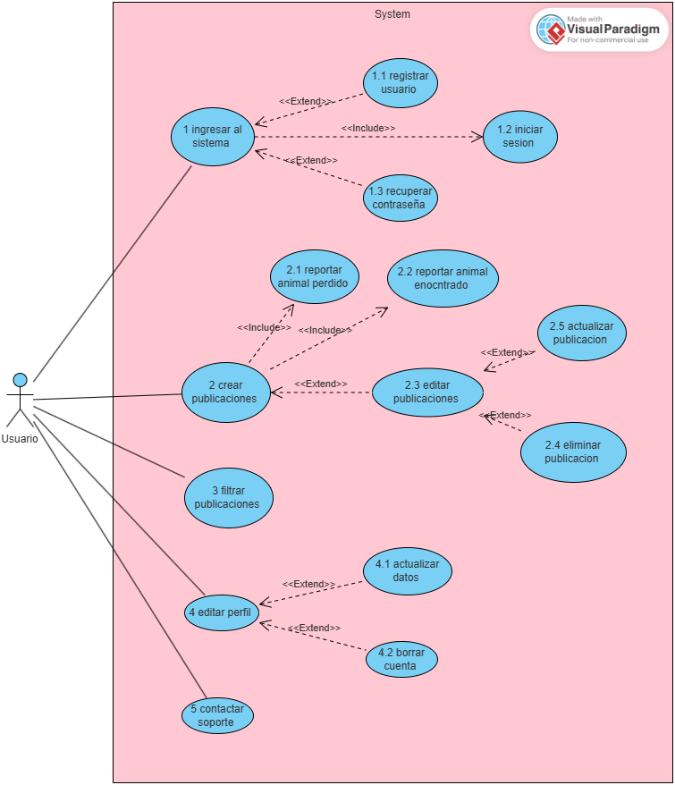

Caso de Uso 1.1 | Registrar usuario
Actor | Usuarios
Descripción | El usuario podrá registrarse en el sistema de información.
Precondición | El usuario deberá registrar sus datos al sistema sin que hayan estado previamente
Secuencia  Normal | Paso | Acción
Secuencia  Normal | 1 | El usuario no debe estar registrado previamente en el sistema.
Secuencia  Normal | 2
  El sistema valida que los datos sean correctos y que el correo no esté registrado.
Secuencia  Normal | 3 | El sistema crea la cuenta y confirma que el registro fue exitoso.
Postcondición | El usuario queda registrado en el sistema y podrá iniciar sesión.
Excepciones | Paso | Acción
Excepciones | 1 | Si el correo ya está registrado, el sistema mostrará un mensaje de error.
Excepciones | 2  3 | El sistema solicitará al usuario ingresar un correo distinto o recuperar la cuenta existente.
  Si los datos ingresados no cumplen con el formato requerido (por ejemplo, contraseña demasiado corta), el sistema indicará los errores y pedirá corrección.

Caso de Uso 1.2 | Iniciar sesión
Actor | Usuario
Descripción | El actor ingresa al sistema iniciando sesión
Precondición | El usuario deberá estar registrado en el sistema de información.
Secuencia  Normal | Paso | Acción
Secuencia  Normal | 1 | El usuario ingresa su login y contraseña.
Secuencia  Normal | 2 | El sistema valida que los datos sean correctos.
Secuencia  Normal | 3
  El usuario accede al sistema y puede utilizar las funciones correspondientes.
Pos Condición | El usuario queda autenticado y puede acceder a su cuenta en el sistema.
Excepciones | Paso | Acción
Excepciones | 1
  Si el login o la contraseña son incorrectos, el usuario no podrá acceder al sistema.
Excepciones | 2 | El sistema solicitará que el usuario ingrese nuevamente los datos.

Caso de Uso 1.3 | Recuperar contraseña
Actor | Usuario
Descripción | El usuario podrá recuperar su contraseña en caso de olvido para poder iniciar sesión en el sistema.
Precondición | El usuario debe estar registrado en el sistema y tener acceso al correo asociado a s cuenta.
Secuencia  Normal | Paso | Acción
Secuencia  Normal | 1 | El usuario selecciona la opción “Recuperar contraseña”.
Secuencia  Normal | 2
  Ingresa su correo electrónico asociado a la cuenta.
Secuencia  Normal | 3 | El sistema valida que el correo exista en la base de datos.
Secuencia  Normal | 4 | El sistema envía un correo con un enlace o código para restablecer la contraseña.
Secuencia  Normal | 5 | El usuario sigue el enlace o ingresa el código y establece una nueva contraseña.
Secuencia  Normal | 6 | El sistema confirma que la contraseña fue restablecida correctamente.
Postcondición | El usuario puede iniciar sesión con la nueva contraseña.
Excepciones | Paso | Acción
Excepciones | 1
  Si el correo ingresado no está registrado, el sistema mostrará un mensaje de error.
Excepciones | 2  3 | El sistema pedirá al usuario que ingrese un correo válido o registrado.
  Si el enlace o código de recuperación expira, el sistema solicitará generar uno nuevo.

Caso de Uso 2.1 | Reportar animal perdido
Actor | Usuario
Descripción | El usuario podrá reportar un animal perdido en el sistema para que otros usuarios puedan ayudar a localizarlo.
Precondición | El usuario debe estar registrado en el sistema y haber iniciado sesión.
Secuencia  Normal | Paso | Acción
Secuencia  Normal | 1
  El usuario ingresa al sistema con su login y contraseña.
Secuencia  Normal | 2 | El sistema valida los datos del usuario.
Secuencia  Normal | 3  4  5 | El sistema guarda el reporte y confirma que el animal ha sido reportado correctamente.
  El usuario selecciona la opción “Reportar Animal Perdido”.
  Ingresa la información del animal: nombre, especie, raza, color, última ubicación y fotografía (opcional).
Postcondición | El usuario reporta el animal que perdió
Excepciones | Paso | Acción
Excepciones | 1 | Si el login o la contraseña son incorrectos, el usuario no podrá acceder al sistema
Excepciones | 2  3 | El sistema pedirá que el usuario ingrese nuevamente los datos.  Si los datos del animal están incompletos o no cumplen con el formato requerido, el sistema mostrará un mensaje de error y pedirá corrección.

Caso de Uso 2.2 | Reportar animal encontrado
Actor | Usuario
Descripción | El usuario podrá reportar un animal encontrado para que el dueño pueda localizarlo y recuperarlo.
Precondición | El usuario debe estar registrado en el sistema y haber iniciado sesión.
Secuencia  Normal | Paso | Acción
Secuencia  Normal | 1 | El usuario ingresa al sistema con su login y contraseña.
Secuencia  Normal | 2
  El sistema valida los datos del usuario.
Secuencia  Normal | 3  4  5 | El usuario selecciona la opción “Reportar Animal Encontrado”.  Ingresa la información del animal: especie, raza, color, características, lugar donde fue encontrado, y fotografía (opcional).
  El sistema guarda el reporte y confirma que el animal encontrado ha sido registrado correctamente.
Postcondición | El usuario reporta animal encontrado
Excepciones | Paso | Acción
Excepciones | 1
  Si el login o la contraseña son incorrectos, el usuario no podrá acceder al sistema.
Excepciones | 2  3
  El sistema pedirá que el usuario ingrese nuevamente los datos.
  Si los datos del animal están incompletos o no cumplen con el formato requerido, el sistema mostrará un mensaje de error y pedirá corrección.

Caso de Uso 2.3 | Editar publicaciones
Actor | Usuario
Descripción | El usuario podrá editar las publicaciones que haya realizado en el sistema.
Precondición | El usuario debe estar registrado en el sistema y haber iniciado sesión.
Secuencia  Normal | Paso | Acción
Secuencia  Normal | 1
  El usuario ingresa su login y contraseña.
Secuencia  Normal | 2 | El sistema valida los datos del usuario.
Secuencia  Normal | 3  4  5 | El usuario selecciona la publicación que desea editar.  El usuario modifica el contenido de la publicación (texto, imágenes o enlaces).
  El sistema guarda los cambios y confirma que la publicación fue actualizada correctamente.
Postcondición | El edita los datos de la publicación y se actualiza el sistema
Excepciones | Paso | Acción
Excepciones | 1
  Si el login o la contraseña son incorrectos, el usuario no podrá acceder al sistema.
Excepciones | 2  3  4 | El sistema pedirá que el usuario ingrese nuevamente los datos.
  Si la publicación seleccionada no existe o el usuario no tiene permisos para editarla, el sistema mostrará un mensaje de error.
  Si los datos ingresados no cumplen con el formato permitido (por ejemplo, texto vacío o imágenes muy grandes), el sistema mostrará un mensaje de error y pedirá corrección.

Caso de Uso 2.4 | Eliminar publicación
Actor | Usuario
Descripción | El usuario podrá eliminar las publicaciones que haya realizado en el sistema.
Precondición | El usuario debe haber hecho una publicación
Secuencia  Normal | Paso | Acción
Secuencia  Normal | 1 | El usuario ingresa su login y contraseña.
Secuencia  Normal | 2 | El sistema valida los datos del usuario.
Secuencia  Normal | 3  4  5 | El usuario selecciona la publicación que desea eliminar.  El usuario confirma la eliminación de la publicación.
  El sistema borra la publicación y confirma que fue eliminada correctamente.
Postcondición | El usuario elimina su publicación creada del sistema
Excepciones | Paso | Acción
Excepciones | 1 | Si el login o la contraseña son incorrectos, el usuario no podrá acceder al sistema.
Excepciones | 2 | El sistema pedirá que el usuario ingrese nuevamente los datos.
Excepciones | 3 | Si la publicación seleccionada no existe o el usuario no tiene permisos para eliminarla, el sistema mostrará un mensaje de error.
Excepciones | 4 | Si ocurre un error al eliminar la publicación (por ejemplo, fallo del sistema), se mostrará un mensaje indicando que la acción no pudo completarse.

Caso de Uso 2.5 | Actualizar publicación
Actor | Usuario
Descripción | El usuario podrá actualizar el estado de sus publicaciones en el sistema.
Precondición | El usuario debe estar registrado en el sistema y haber iniciado sesión.
Secuencia  Normal | Paso | Acción
Secuencia  Normal | 1
  El usuario ingresa su login y contraseña.
Secuencia  Normal | 2
  El sistema valida los datos del usuario.
Secuencia  Normal | 3  4  5
  El usuario selecciona la publicación que desea actualizar.
  El usuario modifica el contenido de la publicación (texto, imágenes o enlaces).
  El sistema guarda los cambios y confirma que la publicación ha sido actualizada correctamente.
Postcondición | El usuario actualiza el estado de su publicación
Excepciones | Paso | Acción
Excepciones | 1
  Si el login o la contraseña son incorrectos, el usuario no podrá acceder al sistema.
Excepciones | 2  3  4 | Si la publicación seleccionada no existe o el usuario no tiene permisos para actualizarla, el sistema mostrará un mensaje de error.
  El sistema pedirá que el usuario ingrese nuevamente los datos.
  Si los datos ingresados no cumplen con el formato permitido (por ejemplo, texto vacío o imágenes demasiado grandes), el sistema mostrará un mensaje de error y pedirá corrección.

Caso de Uso 3 | Filtrar publicaciones
Actor | Usuario
Descripción | El usuario podrá filtrar las publicaciones en el sistema según criterios como fecha, categoría, autor o palabras clave.
Precondición | El usuario debe estar registrado en el sistema y haber iniciado sesión.
Secuencia  Normal | Paso | Acción
Secuencia  Normal | 1
  El usuario ingresa su login y contraseña.
Secuencia  Normal | 2  3 | El sistema valida los datos del usuario.
  El usuario selecciona la opción “Filtrar Publicacione.
Secuencia  Normal | 4  5
  El usuario ingresa los criterios de filtrado (fecha, categoría, autor, palabra clave, etc.).
  El sistema muestra únicamente las publicaciones que cumplen con los criterios ingresados.
Postcondición | El usuario visualiza únicamente las publicaciones que cumplen con los criterios de filtrado.
Excepciones | Paso | Acción
Excepciones | 1
  Si el login o la contraseña son incorrectos, el usuario no podrá acceder al sistema.
Excepciones | 2  3  4 | El sistema pedirá que el usuario ingrese nuevamente los datos.  Si los criterios ingresados no son válidos (por ejemplo, fechas incorrectas), el sistema mostrará un mensaje de error y pedirá corrección.
  Si no hay publicaciones que cumplan con los criterios ingresados, el sistema mostrará un mensaje indicando que no se encontraron resultados.

Caso de Uso 4.1 | Actualizar datos
Actor | Usuario
Descripción | El usuario podrá actualizar su información personal registrada en el sistema.
Precondición | El usuario debe estar registrado en el sistema y haber iniciado sesión.
Secuencia  Normal | Paso | Acción
Secuencia  Normal | 1
  El usuario ingresa su login y contraseña.
Secuencia  Normal | 2
  El sistema valida los datos del usuario.
Secuencia  Normal | 3  4  5
  El usuario selecciona la opción “Actualizar Datos”.
  El usuario modifica la información deseada (nombre, correo, teléfono, dirección, etc.).
  El sistema guarda los cambios y confirma que los datos fueron actualizados correctamente.
Postcondición | Los datos del usuario quedan actualizados en el sistema.
Excepciones | Paso | Acción
Excepciones | 1
  Si el login o la contraseña son incorrectos, el usuario no podrá acceder al sistema.
Excepciones | 2  3  4
  El sistema pedirá que el usuario ingrese nuevamente los datos.
  Si los datos ingresados no cumplen con el formato requerido (correo inválido, campo vacío, etc.), el sistema mostrará un mensaje de error y pedirá corrección.
  Si ocurre un error al guardar los cambios, el sistema informará que la actualización no se pudo completar.

Caso de Uso 4.2 | Borrar cuenta
Actor | Usuario
Descripción | El usuario podrá eliminar su cuenta del sistema de manera permanente.
Precondición | El usuario debe estar registrado en el sistema y haber iniciado sesión.
Secuencia  Normal | Paso | Acción
Secuencia  Normal | 1 | El usuario debe estar registrado en el sistema y haber iniciado sesión.
Secuencia  Normal | 2
  El sistema valida los datos del usuario.
Secuencia  Normal | 3  4  5
  El usuario selecciona la opción “Borrar Cuenta”.
  El usuario selecciona la opción “Borrar Cuenta”.
  El sistema elimina la cuenta del usuario y confirma que la acción se completó correctamente.
Postcondición | La cuenta del usuario queda eliminada permanentemente y ya no podrá acceder al sistema
Excepciones | Paso | Acción
Excepciones | 1
  Si el login o la contraseña son incorrectos, el usuario no podrá acceder al sistema.
Excepciones | 2  3  4
  El sistema pedirá que el usuario ingrese nuevamente los datos.
  Si el usuario decide cancelar la eliminación, la cuenta permanece activa.
  Si ocurre un error al eliminar la cuenta (por ejemplo, fallo del sistema), se mostrará un mensaje indicando que la acción no pudo completarse.

Caso de Uso 5 | Controlar soporte
Actor | Usuario
Descripción | El usuario podrá crear, consultar y dar seguimiento a solicitudes de soporte dentro del sistema.
Precondición | El usuario debe estar registrado en el sistema y haber iniciado sesión.
Secuencia  Normal | Paso | Acción
Secuencia  Normal | 1 | El usuario debe estar registrado en el sistema y haber iniciado sesión.
Secuencia  Normal | 2 | El sistema valida los datos del usuario.
Secuencia  Normal | 3  4  5  6
  El usuario selecciona la opción “Soporte” o “Crear Solicitud de Soporte”.
  El usuario completa la información del soporte: tipo de problema, descripción, prioridad, y adjunta archivos si es necesario.
  El sistema registra la solicitud y confirma que se ha enviado correctamente.
  El usuario puede consultar el estado de sus solicitudes de soporte y recibir respuestas del equipo de soporte.
Postcondición | La solicitud de soporte queda registrada en el sistema y el usuario puede dar seguimiento a su resolución.
Excepciones | Paso | Acción
Excepciones | 1 | Si el login o la contraseña son incorrectos, el usuario no podrá acceder al sistema.
Excepciones | 2  3  4 | Si el login o la contraseña son incorrectos, el usuario no podrá acceder al sistema.  Si el login o la contraseña son incorrectos, el usuario no podrá acceder al sistema.
  Si ocurre un fallo al registrar la solicitud, el sistema informará que la acción no pudo completarse.

